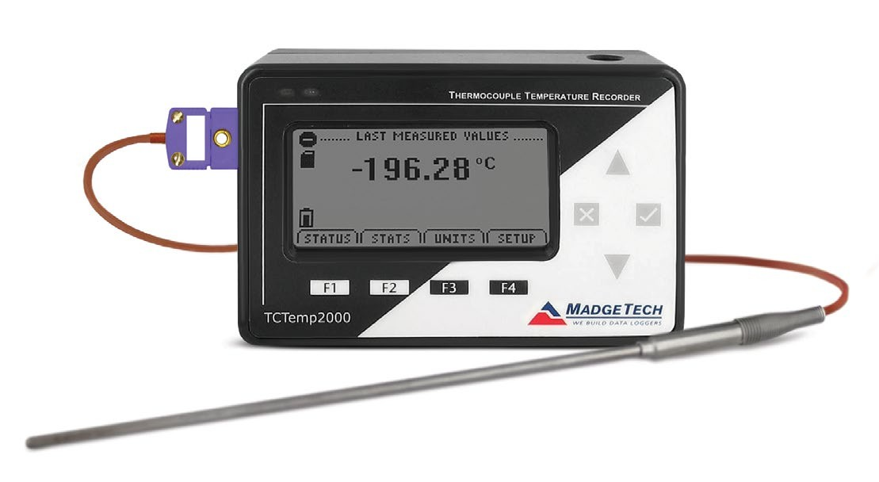产品用户指南

LNDS
液氮
数据记录系统

要查看完整的MadgeTech产品线，请访问我们的网站madgetech.com。

目录

2产品概述

2安装指南

- 设备操作

- 设备维护

- 需要帮助吗？



产品概述
LNDS是一种液氮监测和数据记录系统。将热电偶放入液氮罐中，盖上盖子。确认盖垫圈密封在热电偶探头周围
E型热电偶探头随系统提供，建议与LNDS一起使用
方便的液晶显示屏提供了当前温度以及最低、最高和平均温度的统计数据。

组件
- TCTemp2000数据记录仪
- E型热电偶探头
(366英寸引线和6英寸护套）
- 9伏交流电源适配器

安装指南

安装软件和驱动程序
该软件可从MadgeTech网站madgetech.com下载。按照安装向导中提供的说明进行操作。

连接扩展坞
IFC 200（单独销售）- 使用接口电缆将设备连接到USB端口驱动程序将自动安装。

订购信息
- 902168-00 -LNDS
- 900298-00 -IFC 200
- 901804-00-U9 VL-J更换电池

数据记录仪
下图显示了如何连接热电偶。
接口电缆连接器

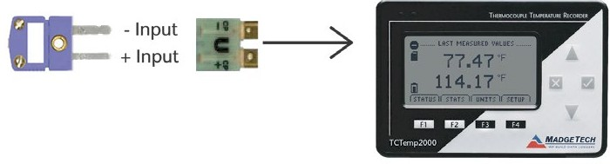
警告：注意极性说明。不要将电线连接到错误的端子上。

设备操作

连接并启动数据记录器
- 软件安装并运行后，将接口电缆插入数据记录仪。
- 将接口电缆的USB端连接到计算机上打开的USB端口
- 数据记录器将自动出现在
软件中的连接设备
- 对于大多数应用程序，请从菜单栏中选择自定义启动，然后选择所需的启动方法，
读取速率和适用于数据记录应用程序的其他参数，然后单击开始。（“快速启动”应用最新的自定义启动选项，“批量启动”用于同时管理多个记录器，“实时启动”在连接到记录器时存储数据集。
- 设备的状态将更改为运行或
等待启动取决于您的启动方法。
- 断开数据记录器与接口电缆的连接，并将其放置在环境中进行测量。
注意：当达到内存末尾或设备停止时，设备将停止记录数据此时，设备无法重新启动，直到计算机重新装备它

产品用户指南

器械操作（已禁用）

从数据记录器
  - 将记录器连接到接口电缆。
  - 在“已连接设备”列表中突出显示数据记录器单击菜单栏上的“停止”
  - 数据记录器停止后，在记录器突出显示的情况下，单击下载。
  - 下载将卸载并保存数据到PC。

选择热电偶类型
要在MadgeTech软件中更改热电偶类型
- 在“连接的设备”面板中，单击所需的设备。
- 在“设备”选项卡上的“信息”组中，单击“属性”。或者，右键单击设备并在上下文菜单中选择属性
- 在常规选项卡上，在下拉菜单中更改热电偶类型
- 应用这些更改后，将出现重置设备的提示，选择是。

设置密码
要对设备进行密码保护，以便其他人无法启动、停止或重置设备：
- 在“连接的设备”面板中，单击所需的设备
- 在“设备”选项卡上的“信息”组中，单击“属性”。或者，右键单击设备并在上下文菜单中选择属性
- 在“常规”选项卡上，单击“设置密码”。
- 在出现的框中输入并确认密码，然后选择确定。

设备维护

电池更换
材料：3/32英寸六角螺丝刀（内六角扳手），更换电池（U9 VL-J）
- 拧下四个螺钉，从设备上取下后盖
- 从电池盒中取出电池并从连接器上松开。
- 将新电池卡入端子并验证其是否牢固。
- 重新装上盖，注意不要夹住电线。将存储模块牢固地拧回
注意：请务必不要过度拧紧螺钉或剥离螺纹。

重新校准
MadgeTech建议每年重新校准。要将设备送回进行校准，请访问madgetech.com。

需要帮助吗？

产品支持故障排除
  - 请访问我们的在线资源madgetech.com/r。
  - 联系我们友好的客户支持团队（603）456-2011或support@madgetech.com。

软件支持
  - 请参阅MadgeTech 4软件的内置帮助部分
  - 从madgetech.com下载MadgeTech 4软件手册。
  - 联系我们友好的客户支持团队（603）456-2011或support@madgetech.com。



■电话：+86 755-8420 0058 ■传真：+86 755-2822 5583 ■E-mail:sales@eofirm.com ■http://www.eofirm.com

